IMPRESORA Y ENCUADERNADORA PROGRESO, S.A. DE CV.
NOTAS A LOS ESTADOS FINANCIEROS

- NOTAS AL ESTADO DE SITUACIÓN FINANCIERA
-ACTIVO
- Efectivo y equivalentes
El saldo de efectivo y equivalentes de efectivo lo conforman los fondos fijos de caja que se encuentran en resguardo del personal, las cuentas corrientes de los bancos Scotiabank, Santander y Banamex, así como las cuentas de inversión en valores gubernamentales con plazo de inversión diaria, de acuerdo a las disponibilidades en las instituciones financieras Santander, Actinver, Operadora GBM y Scotiabank Invertat.
El saldo de este rubro al cierre del ejercicio 2016 asciende $15,601,181 los cuales son utilizados como capital de trabajo para la operación diaria de la entidad.
En el mes de abril de 2016, se realizaron los trámites para la cancelación de la cuenta de cheques que se manejaba con el banco BBVA Bancomer.
(Pesos)
CONCEPTO | 2016 | 2015
Caja | 35,000 | 35,000
Subgerencia de Adquisiciones y Contratación de Servicios | 15,000 | 15,000
Subgerencia de Recursos Humanos y Financieros | 10,000 | 10,000
Gerencia de Producción | 5,000 | 5,000
Gerencia Comercial | 5,000 | 5,000
Bancos | 15,422,058 | 15,669,581
Scotiabank 4243 | 407,622 | 225,050
Banamex 7682 | 11,618,786 | 235,000
Santander 2098 | 3,375,377 | 15,140,101
Banamex 7550 | 20,273 | 52,685
BBVA Bancomer 5377 | 0 | 16,745
Inversiones en valores temporales | 144,123 | 48,508
Santander inversión BME 2088 | 28,493 | 27,717
Actinver Casa de Bolsa SA de CV | 12,415 | 12,813
Operadora GBM 9439 | 8,185 | 7,978
Scotiabank inversión 5208 | 95,030 | -
Total de efectivo y equivalentes en efectivo | 15,601,181 | 15,753,089

- 2. Derechos a recibir efectivo y equivalentes
2.1 Cuentas Por Cobrar
La siguiente tabla muestra los importes que corresponden a saldos por cobrar de clientes al 31 de diciembre de 2016 y 2015.
(Pesos)
CLIENTE | 2016 | 2015
Administración Federal de Servicios Educativos del DF | 99,094,030 | 287,709
Instituto Estatal de Educación Pública de Oaxaca | 61,434,545 | 0
Unidad de Integración Educativa de Nuevo León | 47,066,723 | 14,697,705
Secretaría de Desarrollo Social | 34,224,913 | 13,372,761
Fondo de Cultura Económica | 29,891,953 | 15,533,815
Secretaría de Gobernación | 29,239,618 | 26,582,238
Comisión Federal de Electricidad | 27,132,408 | 78,115,356
Régimen Estatal de Protección Social en Salud | 19,893,834 | 0
Instituto Nacional para la Educación de los Adultos | 17,324,181 | 33,857,517
Secretaría de Salud | 15,538,861 | 277,812
Registro Agrario Nacional | 11,354,994 | 11,354,994
Secretaría de Educación Pública (Oficialia Mayor) | 10,873,666 | 9,783,212
Secretaría de Seguridad Publica | 6,638,292 | 6,638,292
Consejo Nacional para La Cultura y las Artes | 4,364,788 | 3,251,966
Comisión Nacional para el Desarrollo de los Pueblos Indígenas | 3,176,915 | 3,176,915
Tribunal Electoral del Poder Judicial de la Federación | 3,023,599 | 840,988
Procuraduría Federal del Consumidor | 2,436,000 | 0
Servicio de Administración Tributaria | 2,312,895 | 19,673,843
Instituto Nacional de Transparencia Acceso a la Información | 2,033,596 | 4,635,917
Instituto Nacional de las Personas Adultas Mayores | 1,462,924 | 1,462,924
Instituto Nacional de Bellas Artes | 1,421,167 | 746,109
Cámara De Senadores | 1,400,193 | 0
Fideicomiso Autopistas y Puentes del Golfo Centro | 982,288 | 0
Instituto Nacional para la Evaluación De La Educación | 878,874 | 4,477,089
Secretaría de Gobernación / Servicio Protección Federal | 737,479 | 1,217,087
Gobierno Del Distrito Federal | 698,784 | 42,592
Municipio de Cuernavaca | 646,000 | 793,840
Suprema Corte De Justicia de la Nación | 533,588 | 1,705,081
Instituto Politécnico Nacional | 500,723 | 429,803
Gobierno del Estado de Chiapas | 381,273 | 381,273
Instituto Nacional de las Mujeres | 317,616 | 2,657,367
Ramírez Soto Bryan | 272,194 | 272,194
Instituto Mexicano del Seguro Social | 257,168 | 257,168
Instituto Nacional de Estadística Geografía e Información | 230,745 | 0
Subsecretaria de Educación Media Superior | 224,346 | 224,346
Consejo Nacional de Fomento Educativo | 223,145 | 5,579,595
Gobierno del Estado De Tabasco | 222,105 | 222,105
Otros clientes | 2,494,415 | 126,910,660
Total | 440,940,838 | 389,460,273

La política de crédito es de 90 días, dependiendo de las condiciones de pago que varían de acuerdo a lo pactado con cada cliente.
2.2 Deudores Diversos
La siguiente tabla muestra los importes que corresponden a saldos por cobrar de deudores diversos al 31 de diciembre de 2016 y 2015.
(Pesos)
DEUDORES DIVERSOS | 2016 | 2015
Servicios Corporativos ADEMO SA de CV | 26,036 | 26,036
José Luis Franco Varela | 2,000 | 2,000
Teléfonos de México | 170 | 170
Toka Internacional SAPI de CV | 0 | 21,632
José Francisco Moreno Domínguez | 0 | 255,026
Kabubi Printers SA de CV | 53 | 251,604
Total | 28,153 | 556,468

2.3 Contribuciones por recuperar a corto plazo
La cuenta de contribuciones por recuperar a corto plazo se encuentra integrada por:
(Pesos)
DEUDORES DIVERSOS | 2016 | 2015
Impuesto Sobre la Renta | 3,800,590 | 347,499
Impuesto Empresarial a Tasa Única | 1,541,421 | 2,814,208
Retención de IVA | 19,710 | 13,823
Impuesto a los Depósitos en Efectivo | 17,119 | 17,119
Subsidio para el Empleo | 3 | 58
Subtotal | 5,378,843 | 3,192,707
IVA acreditable identificable 16% | 30,582,519 | 29,029,506
IVA acreditable pagado 16% | 16,643 | 0
Subtotal | 30,599,162 | 29,029,506
Total | 35,978,005 | 32,222,213

- 3. Bienes disponibles para su transformación o consumo (Inventarios)
Se utiliza el sistema de Costos por Órdenes de Producción, toda vez que se adecúa con las necesidades de IEPSA, permite cuantificar de forma independiente los elementos del costo por cada orden de producción, terminada o en proceso de producción.
El método de valuación utilizado es Costo Promedio y permite calcular el costo unitario de la materia prima y de los insumos necesarios para la producción.
4. Otros Activos
4.1 Circulantes (Depósitos en Garantía)
Se refiere a depósitos en garantía de servicios prestados por proveedores, por concepto de energía eléctrica y combustible, requeridos para el proceso productivo y los vehículos de la entidad.
(Pesos)
DEUDORES DIVERSOS | 2016 | 2015
Cía de Luz y Fuerza del Centro | 149,131 | 149,131
Servicios Estrella SA de CV | 15,000 | 15,000
Total | 164,131 | 164,131

- 5. Inversiones Financieras
“Sin información que reportar”

- 6. Bienes Muebles, Inmuebles e Intangibles
La situación de los bienes muebles por los ejercicios 2016 y 2015, se muestra en los siguientes cuadros:

(Pesos)
2016
BIENES MUEBLES | IMPORTE | TASA | DEPRECIACIÓN DEL EJERCICIO | DEPRECIACIÓN ACUMULADA | IMPORTE NETO
Maquinaria, otros equipos y herramienta | 292,783,615 | 9% | 4,350,523 | 128,655,080 | 164,128,535
Valor de adquisición | 187,610,469 |  |  | 86,956,457 | 100,65,,012
Revaluación | 105,173,146 |  |  | 41,698,623 | 63,474,523
Mobiliario y equipo de administración | 4,438,271 | 10% | 282,,602 | 2,976,143 | 1,462,128
Valor de adquisición | 3,970,225 |  | 282,602 | 2,870,856 | 1,099,369
Revaluación | 465,046 |  |  | 105,287 | 362,759.
Equipo de cómputo | 390,588 | 30% | 0 | (474,450) | 865,038
Valor de adquisición | 603,595 |  | 0 | 603,595 | 0
Revaluación | (213,007) |  |  | (1,078,045) | 865,038
Equipo de transporte | 2,2386,326 | 25% | 68,179 | 2,085,503 | 300,323
Valor de adquisición | 2,775,781 |  | 68,179 | 2,743,475 | 32,306
Revaluación | (389,455) |  |  | (657,972) | 268,517
Total | 299,998,799 |  | 4,701,304 | 133,242,276 | 166,753,523

(Pesos)
2015
BIENES MUEBLES | IMPORTE | TASA | DEPRECIACIÓN DEL EJERCICIO | DEPRECIACIÓN ACUMULADA | IMPORTE NETO
Maquinaria, otros equipos y herramienta | 292,783,615 | 9% | 6,484,330 | 124,304,556 | 168,479,059
Valor de adquisición | 187,610,469 |  | 6,484,330 | 82,605,933 | 105,004,536
Revaluación | 105,173,146 |  |  | 41,698,623 | 63,474,523
Mobiliario y equipo de administración | 4,288,175 | 10% | 332,225 | 2,707,364 | 1,580,811
Valor de adquisición | 3,820,129 |  | 332,225 | 2,602,078 | 1,218,051
Revaluación | 468,046 |  |  | 105,286 | 362,760
Equipo de cómputo | 390,588 | 30% | 95,922 | -474,449 | 865,037
Valor de adquisición | 603,595 |  | 95,922 | 603,595 | -
Revaluación | -213,007 |  |  | -1,078,044 | 865,037
Equipo de transporte | 2,736,423 | 25% | 126,258 | 2,367,421 | 369,002
Valor de adquisición | 3,125,878 |  | 126,258 | 3,025,393 | 100,485
Revaluación | -389,455 |  |  | -657,972 | 268,517
Total | 300,198,801 |  | 7,038,734 | 128,904,892 | 171,293,909

La depreciación se calcula conforme al método de línea recta, con base en el valor remanente de los activos. A partir del cierre del ejercicio de 2005, la maquinaria y equipo industrial directamente relacionado con la producción, se deprecia sobre la base de unidades producidas en cada ejercicio, con relación a la producción total estimada de los activos durante su vida útil de servicio.

Integración de los bienes muebles:
(Pesos)
CONCEPTO | 2016 | 2015
Mobiliario y Equipo de Administración | 4,828,859 | 4,678,763
Mobiliario y Equipo Educacional y Recreativo
Equipo e Instrumental Médico y de Laboratorio
Vehículos y Equipo de Transporte | 2,386,325 | 2,736,423
Equipo de Defensa y Seguridad
Maquinaria, Otros Equipos y Herramientas | 292,783,615 | 292,783,615
Colecciones, Obras de Arte y Objetos Valiosos
Activos Biológicos
Suma de Bienes Muebles | 299,998,799 | 300,198,801

Producto de la conciliación contable-física se reporta el siguiente avance al 31 de diciembre de 2016
(Pesos)
REGISTRO CONTABLE | VALOR DE LA RELACION DE BIENES INMUEBLES | CONCILIACIÓN
299,998,799 | 299,998,799 | 0

El valor de los bienes inmuebles al final del ejercicio 2016 y 2015, son los que se muestran a continuación:
(Pesos)
2016
BIENES INMUEBLES | IMPORTE | TASA | DEPRECIACIÓN DEL EJERCICIO | DEPRECIACIÓN ACUMULADA | IMPORTE NETO
Terrenos | 17,849,003 | 0% |  |  | 17,849,003
Valor de adquisición | 155,458 |  |  |  | 155,458
Revaluación | 17,693,545 |  |  |  | 17,693,545
Edificio | 60,068,375 | 5% | 1,101,321 | 24,252,838 | 35,815,537
Valor de adquisición | 24,639,965 |  | 1,101,321 | 12,197,143 | 12,442,822
Revaluación | 35,428,410 |  |  | 12,055,695 | 23,272,815
Total | 77,917,378 |  | 1,101,321 |  | 53,664,540

(Pesos)
2015
BIENES INMUEBLES | IMPORTE | TASA | DEPRECIACIÓN DEL EJERCICIO | DEPRECIACIÓN ACUMULADA | IMPORTE NETO
Terrenos | 17,849,003 | 0% |  |  | 17,849,003
Valor de adquisición | 155,458 |  |  |  | 155,458
Revaluación | 17,693,545 |  |  |  | 17,693,545
Edificio | 60,069,055 | 5% | 1,117,828 | 23,151,517 | 36,917,538
Valor de adquisición | 24,640,645 |  | 1,117,828 | 11,095,822 | 13,544,823
Revaluación | 35,428,410 |  |  | 12,055,695 | 23,372,715
Total | 77,918,058 |  | 1,117,828 |  | 54,766,541

Integración de los Bienes Inmuebles:
(Pesos)
CONCEPTO |  | 2016 |  | 2015
Terrenos | 17’849,003 |  | 17’849,003
Viviendas
Edificios no Habitacionales | 60’068,375 |  | 60’069,055
Otros Bienes Inmuebles
Subtotal de Bienes Inmuebles
Infraestructura
Subtotal de Infraestructura
Construcciones en proceso en bienes de dominio publico
Construcciones en proceso en bienes propios
Subtotal de Construcciones en Proceso
Suma de Bienes Inmuebles, Infraestructura y Construcciones en Proceso | 77’917,378 |  | 77’918,058

Nota: En la integración de bienes inmuebles solo se presenta en un renglón el importe total del terreno y del edificio, según el Oficio DRPCI/137/2016, emitido por la Dirección de Registro Público e Inmobiliario del Instituto de Administración y Avalúos de Bienes Nacionales (INDAABIN), en el cual se exhorta a las instituciones públicas para que tomen en consideración el Criterio 5/2015 (Pendiente el trámite de publicación en el Diario Oficial) relativo al reporte de inmuebles federales en la contabilidad gubernamental.

Producto de la conciliación contable-física se reporta el siguiente avance al 31 de diciembre de 2015
(Pesos)
REGISTRO CONTABLE | VALOR DE LA RELACIÓN DE BIENES INMUEBLES | CONCILIACIÓN
77’917,378 | 77’918,058 | 0

- 7. Estimación por pérdidas o deterioro de activos circulantes
De conformidad con la NIF C-3 Cuentas por Cobrar, la entidad incremento la estimación para incobrabilidad en un importe de $3,845,427 considerando las condiciones actuales y pronósticos razonables y sustentables de los diferentes eventos cuantificables que pudieran afectar el importe de los flujos de efectivo futuros por recuperar de las cuentas por cobrar, presentando un saldo final de $4,303,272.

Para este ejercicio fiscal se creó la Estimación para inventarios de lento movimiento por la cantidad de $ 2,154,160.
-PASIVO
8. Proveedores
Se integra por los saldos de las cuentas de Proveedores y Acreedores diversos y su saldo representa el adeudo pendiente de pago por la adquisición de materias primas y la contratación de servicios utilizados en la elaboración de las órdenes de trabajo. A continuación se muestra la tabla con saldos al 31 de Diciembre de 2016 y 2015.
PROVEEDORES | 2016 | 2015
Grupo Publicitario Avantgard SA de CV | 75,806,430 | 0
Comercializadora Rodier S De RL de CV | 55,602,261 | 0
Todo En Impresión CMYK SA de CV | 16,822,877 | 0
Imprensel SA de CV | 14,674,872 | 0
Gold Branch Comercializadora SA de CV | 11,002,110 | 0
Coformex SA de CV | 7,349,965 | 2,144,736
Autotransportes Nieto Acosta SA de CV | 5,367,756 | 1,102,000
Grupo Ebba Ava SA de CV | 4,995,348 | 0
Impresiones Especializadas Graphcom SA de CV | 4,279,467 | 0
Impresos Y Publicidad Impulso SA de CV | 3,993,082 | 4,583,679
Lyon Ag SA de CV | 2,725,288 | 6,678,190
Gráficas Corona Je SA de CV | 2,523,967 | 78,963,611
Comercializadora Y Distribuidora Cuauhtémoc 693 SA de CV | 1,921,192 | 0
Gama Olivares Miguel | 1,713,437 | 0
Distribuidora Papelera Azteca SA de CV | 1,626,974 | 203,168
García Velarde Rojo De La Vega Guillermo | 1,621,807 | 0
Kabubi Printers SA de CV | 1,369,580 | 0
Papelera E Impresora Excellart SA de CV | 1,331,223 | 1,754,377
Sanipap De México SA de CV | 1,096,720 | 507
MBM Impresora SA de CV | 972,723 | 0
Sarmiento Segura Cano SA de CV | 561,442 | 0
Hm Comercial Papelera SA de CV | 440,488 | 2,677,703
Grupo Papelero Gabor SA de CV | 437,345 | 17,366,564
Suarez Mendoza Ricardo | 404,833 | 0
Ortega Lomelí Roberto | 290,000 | 0
IMPRESORES EN OFFSET Y Serigrafía SC DE RL DE CV | 270,000 | 0
Delman Internacional SA de CV | 268,897 | 288,908
Operadora De Programas De Abasto SA de CV | 252,288 | 0
Altaca Comercializadora SA de CV | 219,049 | 219,049
Guillermo Zarate Verónica Claudia | 214,724 | 0
Prodec Asesoria Integral Sc | 201,840 | 0
Fondo De Cultura Económica SA | 200,859 | 0
Distribuidora Gráfica Del Centro SA de CV | 192,331 | 106,427
Otros | 19,808,282 | 101,814,276
Total | 240,559,457 | 217,903,195

9. Retenciones y Contribuciones por pagar a corto plazo
Integra la totalidad de las obligaciones fiscales por pagar federales y locales a cargo de la entidad al 31 de diciembre de 2015 y 2014, en su carácter de contribuyente o de retenedor.
(Pesos)
CONCEPTO | 2016 | 2015
Contribuciones federales | 65,750,352 | 65,257,335
IVA por pagar | 60,070,843 | 53,447,342
Impuesto sobre la renta | 4,476,162 | 9,694,635
IVA por pagar cobrado | 0 | 789,271
IMSS | 705,650 | 796,280
INFONAVIT (patronal) | 355,498 | 378,434
SAR | 142,199 | 151,373
Contribuciones locales | 315,125 | 274,899
Impuesto sobre nóminas | 315,125 | 274,899
Impuestos y cuotas retenidas | 1,668,702 | 1,277,887
INFONAVIT (crédito casas) | 300,677 | 340,963
IVA retenido | 614,901 | 468,773
ISR retenido sobre salarios | 753,027 | 468,151
ISR retenido sobre honorarios | 96 | 0
Total | 67,734,178 | 66,810,121

10. Provisiones a corto plazo
Se refiere a la provisión correspondiente del cálculo de la NIF D-4 Impuestos a la Utilidad que al 31 de diciembre de 2016 y 2016 es por un saldo de $49,204,053 y $47,433,544 respectivamente.

11. Provisiones a largo plazo
Este rubro se refiere a las provisiones por las Obligaciones Laborales que al cierre del ejercicio 2016 y 2015 es por un saldo de $14’612,310 y $13’160,648 respectivamente, de acuerdo al resultado de la valuación actuarial.

- II. NOTAS AL ESTADO DE ACTIVIDADES.

-INGRESOS DE GESTIÓN
La entidad opera exclusivamente con recursos propios, por lo que los ingresos generados corresponden a la contraprestación de los servicios otorgados a los clientes y partes relacionadas, así como a la venta del desperdicio generado durante los procesos productivos.

-COSTOS Y GASTOS DE OPERACIÓN

Los ingresos obtenidos por la entidad, son destinados para el pago de mano de obra, adquisición de materias primas y contratación de servicios, que inciden directamente en la producción, estos rubros integran el Costo de Producción y en su conjunto representan el 95.04% de las ventas registradas en el ejercicio.

Adicionalmente, se destina un 3.44% de los ingresos en Servicios Personales, Materiales y Suministros, y Servicios Generales, que conforman los Gastos de Venta y Administración, gastos necesarios para la promoción de la entidad, la captación de nuevos clientes y atención a los ya existentes, así como las actividades necesarias para mantener una adecuada administración de los recursos de la entidad.

IMPUESTO SOBRE LA RENTA Y PARTICIPACIÓN DE LOS TRABAJADORES EN LAS UTILIDADES

La provisión de Impuesto sobre la Renta y Participación de los Trabajadores en las Utilidades mostrada en el estado de actividades de 2016 se integra como se muestra a continuación:

(Pesos)
CONCEPT | IMPORTE
Impuesto sobre la Renta | 14,739,045
Impuesto sobre la Renta Diferido | 1,770,509
Participación de los Trabajadores en las Utilidades | 4,738,709
Total | 21,248,263

Las provisiones para Impuesto sobre la Renta y Participación de los Trabajadores en las Utilidades representan un porcentaje sobre el resultado antes de impuesto que es mayor a las tasas nominales de 30% y 10%, respectivamente, lo cual se debe a la existencia de partidas no deducibles de carácter permanente como los pagos a trabajadores exentos para Impuesto sobre la Renta y la cancelación de saldos a favor de impuesto.

- III. NOTAS AL ESTADO DE VARIACIÓN EN LA HACIENDA PÚBLICA.
HACIENDA PÚBLICA /PATRIMONIO

Durante el ejercicio que se informa, no se realizó alguna modificación a la composición accionaria de la entidad, manteniendo el mismo capital social que se tiene registrado en el año 2014. Respecto al capital generado, se refleja una utilidad contable de $ 34’090,164.

- IV. NOTAS AL ESTADO DE FLUJO DE EFECTIVO.
-EFECTIVO Y EQUIVALENTES DE EFECTIVO
El saldo final que figura en el rubro de efectivo y equivalentes de efectivo se integra como sigue:
(Pesos)
CONCEPTO | 2016 | 2015
Efectivo en Bancos - Tesorería | 35,000 | 35,000
Efectivo en Bancos - Dependencias | 15,422,058 | 15,669,581
Inversiones temporales (hasta 3 meses) | 144,123 | 48,508
Fondos con afectación específica | - | -
Depósitos de fondos de terceros y otros | - | -
Total de Efectivo y Equivalentes | 15,601,181 | 15,753,089

Conciliación de los Flujos de Efectivo Netos de las Actividades de Operación y la cuenta de Ahorro/Desahorro antes de Rubros Extraordinarios:
(Pesos)
CONCEPTO | 2016 | 2015
Ahorro / Desahorro antes de rubros Extraordinarios | 11,094,936 | 34,354,237
Movimientos de partidas (o rubros) que no afectan el efectivo.
Depreciación | 6,856,744 | 7,788,962
Amortización |  | -
Incremento en las provisiones | 26,929,350 | 11,455,787
Incremento en inversiones producido por revaluación |  | -
Ganancia / pérdida en venta de propiedad, planta y equipo | - | 192,455
Disminución en Derechos a Recibir Efectivo o Equivalentes | 18,421,337 | 122,340,751
Disminución en Derechos a Recibir Bienes o Servicios |  | -
Disminución en Inventarios | 11,893,433 | 557,636
Incremento en Derechos a Recibir Efectivo o Equivalentes |  | -
Incremento en Derechos a Recibir Bienes o Servicios | 812,626 | (29,745)
Incremento en Inventarios |  | (2,794,633
Disminución en cuentas por pagar a corto plazo | (23,580,321) | (173,131,812)
Disminución en Pasivos Diferidos a Corto Plazo | (126,858) | (129,310 )
Partidas extraordinarias |  | -

- V. CONCILIACIÓN ENTRE LOS INGRESOS PRESUPUESTARIOS Y CONTABLES, ASÍ COMO ENTRE LOS EGRESOS PRESUPUESTARIOS Y LOS GASTOS CONTABLES.

Esta conciliación se presenta atendiendo a lo dispuesto por el Acuerdo por el que se emite el formato de conciliación entre los ingresos presupuestarios y contables, así como entre los egresos presupuestarios y los gastos contables, de la Ley de Contabilidad Gubernamental.

IMPRESORA Y ENCUADERNADORA PROGRESO, S.A. DE C.V.
Conciliación entre los Ingresos Presupuestarios y Contables
Correspondiente del 1 de enero al 31 de diciembre de 2016
(Cifras en pesos)
1. Ingresos presupuestarios: |  |  |  | 1,448,812,704
 | Venta de bienes |  | 1,446,911,829
 | Aprovechamientos |  | 1,446,695
 | Intereses Cobrados |  | 362,902
 | Ingresos diversos |  | 91,278
2. Más ingresos contables no presupuestarios: |  |  |  | 340,463
 | Otros ingresos y beneficios varios |  | 136,267
 | Otros conceptos |  | 204,196
3. Menos ingresos presupuestarios no contables: |  |  |  | 47,070,426
 | Anticipos de clientes recibidos en el ejercicio 2016 |  | 126,858
 | Venta del ejercicio anterior, canceladas en éste |  | 46,943,568
4. Ingresos Contables (4 = 1 + 2 - 3) |  |  |  | 1,402,082,741

IMPRESORA Y ENCUADERNADORA PROGRESO, S.A. DE C.V.
Conciliación entre los Egresos Presupuestarios y Contables
Correspondiente del 1 de enero al 31 de diciembre de 2016
(Cifras en pesos)
1. Total de egresos( presupuestarios:) |  |  |  | 1,307,958,177
 | Servicios Personales |  | 74,302,048
 | Materiales y Suministros |  | 731,095,008
 | Servicios Generales |  | 502,395,921
 | Inversión Física
 | Bienes Muebles e Inmuebles |  | 165,200
 | Obra Pública |  | 0
2. Más egresos contables no presupuestarios: |  |  |  | (29,819,867)
 | Mobiliario y equipo de administración |  | 165,200
 | Mobiliario y equipo educacional y recreativo |  | 0
 | Equipo e instrumental médico y de laboratorio |  | 0
 | Vehículos y equipo de transporte |  | 0
 | Equipo de defensa y seguridad |  | 0
 | Maquinaría, otros equipos y herramientas |  | 0
 | Bienes inmuebles |  | 0
 | Activos intangibles |  | 0
 | Obra Pública en bienes propios |  | 0
 | Servicios generales devengados |  | 255,026
 | Inversiones en fideicomisos, mandatos y otros análogos |  | 0
 | PTU de 2015 pagada en 2016 |  | 6,406,011
 | Operaciones ajenas (neto) |  | (36,834,243)
 | Otras partidas |  | 188,139
3. Menos ingresos presupuestarios no contables: |  |  |  | 59,397,691
 | Estimaciones, depreciaciones, deterioros, obsolescencia y amortizaciones |  | 13,255,835
 | Provisiones |  | 0
 | Cancelación de saldos a favor registrados en gasto |  | 0
 | Impuestos a la Utilidad |  | 21,248,263
 | Provisiones al costo de ventas |  | 13,000,160
 | Disminución de inventarios |  | 11,893,433
4. Ingresos Contables (4 = 1 + 2 - 3) |  |  |  | 1,397,175,735

NOTAS DE MEMORIA (CUENTAS DE ORDEN).

-CUENTAS E ORDEN CONTABLES Y PRESUPUESTARIAS:

- Contables:
“Sin información que reportar”

- Presupuestales:
Se presentan a continuación el catálogo de las cuentas de orden presupuestarias a nivel de mayor, conforme lo estipula la Ley de General de Contabilidad Gubernamental:

NGRESOS
C ó d i g o | N o m b r e
8-0-0-0-00-00000-0000 | Cuentas de Orden Presupuestarias
8-1-0-0-00-00000-0000 | Ley de Ingresos
8-1-1-0-00-00000-0000 | Ley de Ingresos Estimada
8-1-2-0-00-00000-0000 | Ley de Ingresos Por Ejecutar
8-1-3-0-00-00000-0000 | Ley de Ingresos Modificada
8-1-4-0-00-00000-0000 | Ley de Ingresos Devengada
8-1-5-0-00-00000-0000 | Ley de Ingresos Recaudada
9-0-0-0-00-00000-0000 | Cuentas de Liquidación y Cierre Presupuestario
9-1-0-0-00-00000-0000 | Superávit Financiero
9-4-0-0-00-00000-0000 | Ingresos de Ejercicios Fiscales Anteriores

NGRESOS
C ó d i g o | N o m b r e
8-2-6-0-00-00000-0000 | Presupuesto de Egresos Ejercido
8-2-7-0-00-00000-0000 | Presupuesto de Egresos Pagado
9-0-0-0-00-00000-0000 | Cuentas de Liquidación y Cierre Presupuestario
9-2-0-0-00-00000-0000 | Déficit Financiero
9-3-0-0-00-00000-0000 | Adeudos de Ejercicios Fiscales Anteriores

EGRESOS
C ó d i g o | N o m b r e
8-2-0-0-00-00000-0000 | Presupuesto de Egresos
8-2-1-0-00-00000-0000 | Presupuesto de Egresos Aprobado
8-2-2-0-00-00000-0000 | Presupuesto de Egresos Por Ejercer
8-2-3-0-00-00000-0000 | Presupuesto Modificado
8-2-4-0-00-00000-0000 | Presupuesto de Egresos Comprometido
8-2-5-0-00-00000-0000 | Presupuesto de Egresos Devengado
8-2-6-0-00-00000-0000 | Presupuesto de Egresos Ejercido
8-2-7-0-00-00000-0000 | Presupuesto de Egresos Pagado
9-0-0-0-00-00000-0000 | Cuentas de Liquidación y Cierre Presupuestario
9-2-0-0-00-00000-0000 | Déficit Financiero
9-3-0-0-00-00000-0000 | Adeudos de Ejercicios Fiscales Anteriores

- NOTAS DE GESTIÓN ADMINISTRATIVA.

-1. Introducción

La información financiera es una fuente primordial y, muchas veces, única para el usuario general de la misma. Al respecto, el emisor debe realizar una identificación de los intereses comunes entre los distintos usuarios de la información financiera, de manera tal que sirva de base para su toma de decisiones.
La información financiera es cualquier tipo de declaración que exprese la posición y desempeño financiero de una entidad, los estados financieros no son un fin en sí mismos; más bien son un medio útil para la toma de decisiones económicas en el análisis de alternativas para optimizar el uso adecuado de los recursos de la entidad.

-2. Panorama Económico y Financiero

La actividad de la entidad alinea sus objetivos al Plan Nacional de Desarrollo 2014-2018, al Programa Sectorial de Educación, Programa Institucional de Mediano Plazo y al Programa Especial de Cultura y Arte, en específico a la Meta Nacional México con Educación de Calidad, con el objeto de promover y difundir el arte y la cultura como recursos formativos privilegiados para impulsar la educación integral.
Bajo ese contexto, cobra relevancia el papel que debe desempeñar IEPSA como coadyuvante de la Administración Pública Federal mediante la edición, impresión y encuadernación de libros, folletos y revistas y cualquier actividad relacionada con las artes gráficas.
Durante el año 2016, las principales acciones llevadas a cabo fueron:
- Ampliación de la cartera de clientes y participación en proyectos relevantes, tales como la impresión de recibos para la Comisión Federal de Electricidad, recetarios para el Instituto de Seguridad y Servicios Sociales de los Trabajadores del Estado, Prueba ENLACE aplicada por la Secretaría de Educación Pública.
- Se intensificaron las invitaciones a los clientes para visitar las instalaciones de la planta, teniendo como objetivo el que conocieran la gama de servicios y productos que IEPSA ofrece.

-3. Autorización e Historia

Impresora y Encuadernadora Progreso, S.A. de C.V., es una empresa mexicana, de participación estatal mayoritaria, con personalidad jurídica y patrimonio propios, subsidiaria del Fondo de Cultura Económica, constituida originalmente el 1° de marzo de 1960, como Encuadernadora Progreso, S.A.; posteriormente se fusionó con Lito Ediciones Olimpia, S.A. en donde se acordó adoptar la modalidad de Sociedad Anónima de Capital Variable, subsistiendo como fusionante. A partir del 30 de octubre de 1992, cambió su razón social a la de Impresora y Encuadernadora Progreso, S.A. de C.V. (IEPSA).

-4. Organización y Objeto Social

El objeto de la sociedad es la edición, impresión, encuadernación y publicación de libros, folletos y revistas y cualquier actividad relacionada con las artes gráficas, la distribución, compra, venta, suministro, importación, comisión y consignación de libros, folletos, revistas, así como bienes muebles, preponderantemente didácticos y escolares, para el cumplimiento de sus fines. Desde su conformación la actividad principal han sido las artes gráficas.

La entidad se encuentra constituida como una Sociedad Anónima de Capital Variable, sujeta a la Ley General de Sociedades Mercantiles; al régimen general de personas morales, de acuerdo a lo estipulado en el título II de la Ley del Impuesto Sobre la Renta, por lo que está obligada al pago y retención de las siguientes contribuciones:

FEDERALES | LOCALES
Impuesto Sobre la Renta  Impuesto al Valor Agregado | Impuesto Sobre Nóminas
 | Impuesto Predial
En su carácter de retenedor | Derechos por el suministro de agua
- Retención de ISR / Salarios
- Retención de ISR / Honorarios
- Retención de IVA / Honorarios

La estructura básica de la entidad se conforma dela siguiente manera:

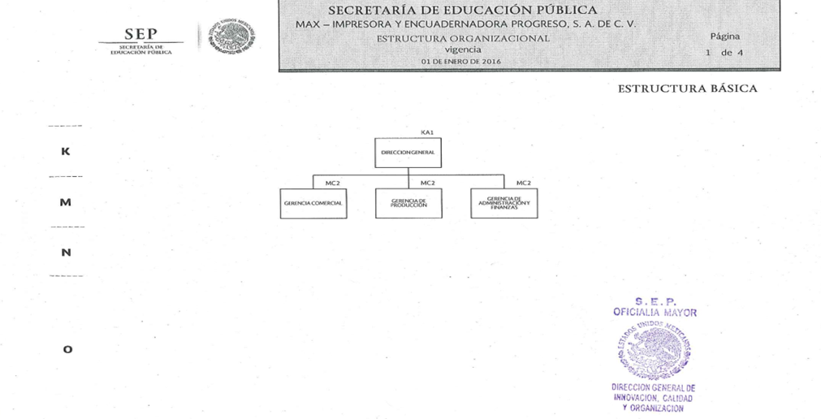

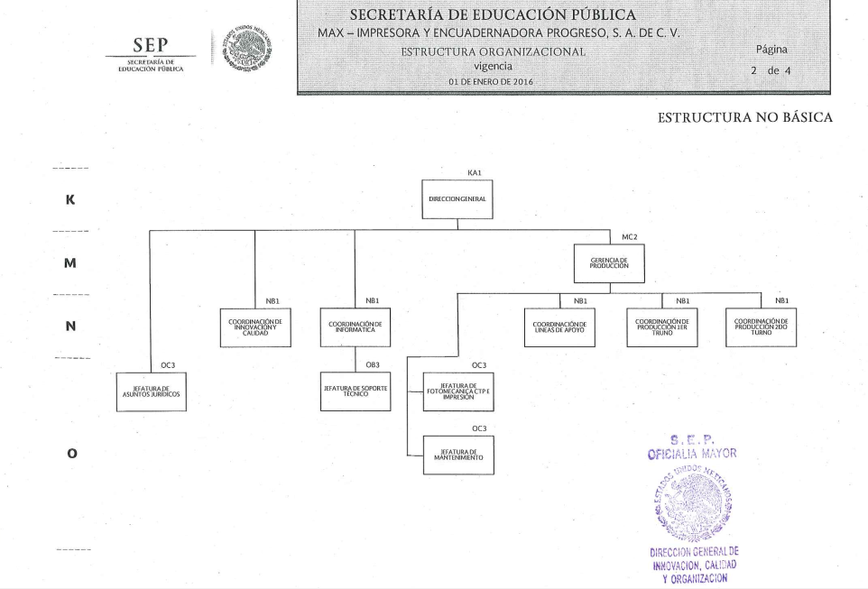

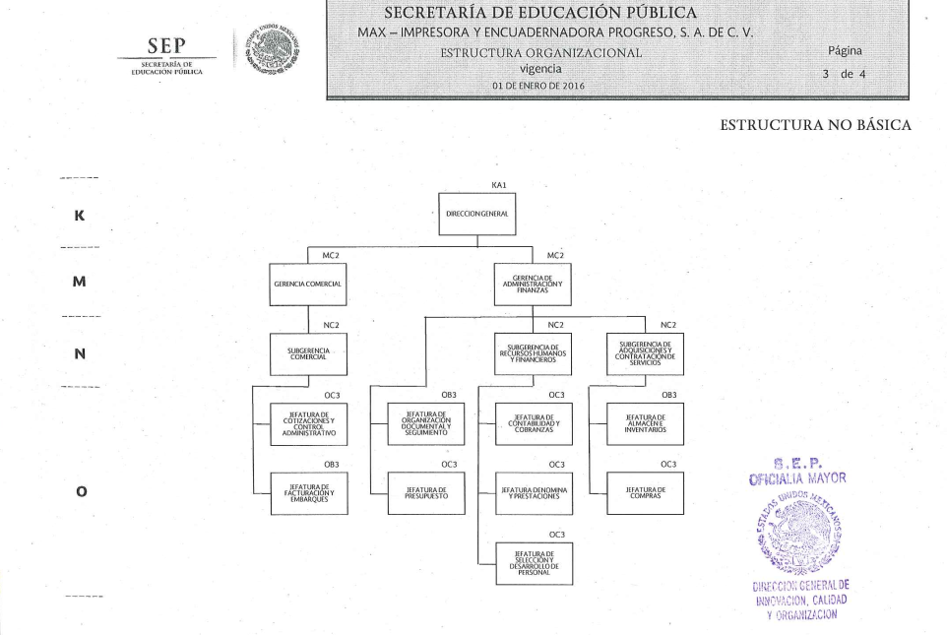

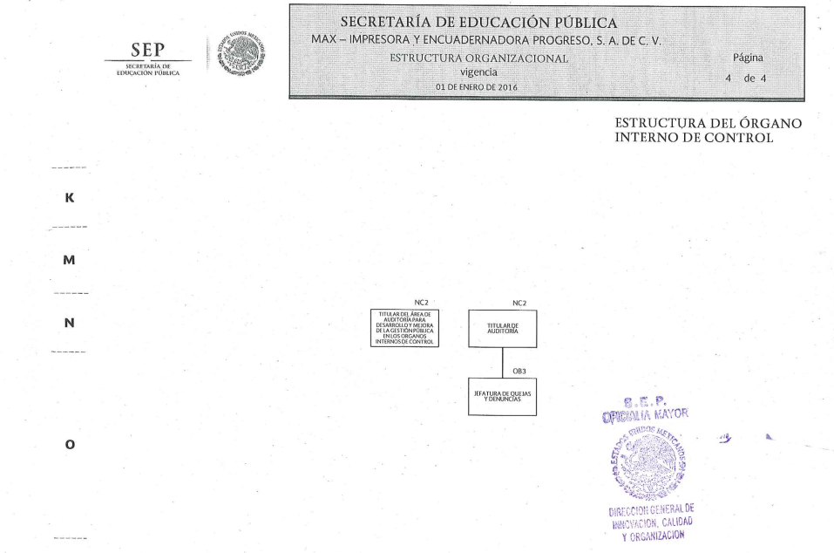

-5. Bases de Preparación de los Estados Financieros

Los estados financieros adjuntos fueron preparados de conformidad con la normatividad emitida por el Consejo Nacional de Armonización Contable (CONAC) y las disposiciones legales aplicables, lo que implica que:
- Las operaciones se registran a su valor de costo histórico.
- Los postulados sustentan de manera técnica el registro de las operaciones de elaboración y presentación de los estados financieros; basados en su razonamiento, eficiencia demostrada, respaldo en la legislación especializada y aplicación de la Ley General de Contabilidad Gubernamental, con la finalidad de uniformar los métodos, procedimientos y prácticas contables. Los cuales se refieren a:
Sustancia económica
Entes públicos
Existencia permanente
Revelación suficiente
Importancia relativa
Registro e integración presupuestaria
Consolidación de la Información Financiera
Devengo contable
Valuación
Dualidad económica
Consistencia

-6. Políticas de Contabilidad Significativas
- De acuerdo a la norma (NIFGG-SP-04) para el reconocimiento de los efectos dela inflación, la obligatoriedad dicta que: Estarán sujetas a lo establecido en esta Norma las entidades del Sector Paraestatal siguientes: empresas de participación estatal mayoritaria, organismos públicos descentralizados, instituciones nacionales de crédito, de seguros y fianzas, fideicomisos públicos y sociedades y asociaciones civiles.
- La definición de Entorno Económico no Inflacionario es cuando la inflación se considera controlada en el país; es decir, cuando la inflación acumulada de los tres ejercicios anuales anteriores es menor que el 26%. Por lo que la entidad a partir del 1° de enero de 2008, suspendió el reconocimiento de los efectos dela inflación. Los porcentajes de inflación dados a conocer por el Banco de México son de 3.97%, 4.08% y 2.13% para los años de 2013, 2014 y 2015 respectivamente, por lo que para efectos de la NIF B-10 nos encontramos en un entorno económico no inflacionario al tener una tasa acumulada de inflación del 10.18% en los ejercicios mencionados.
- Las operaciones en moneda extranjera se registran al tipo de cambio vigente a la fecha de su celebración.
- Los inventarios se valúan a costo promedio que es similar al valor de mercado; asimismo, el costo de producción se determina por el sistema de costeo absorbente sobre la base de costos históricos por órdenes de trabajo.
- De acuerdo a la NIF D-3 para el cálculo de los Beneficios a Empleados. Incorpora la participación de los trabajadores en las utilidades (PTU) causada y diferida como parte de su normatividad y establece que la diferida se determina con el método de activos y pasivos establecido en la NIF D-4 en lugar de considerar las diferencias temporales que surjan de la conciliación entre la utilidad contable y la renta gravable para PTU.

-7. Características del sistema de contabilidad gubernamental.
En contexto legal, técnico y conceptual, el sistema de contabilidad-presupuestal opera y emite información congruente entre ambos, se encuentra alineado de acuerdo al os postulados básicos y cuenta con las siguientes características:
- Es único, uniforme e integrador.
- Integra de forma automática la información contable con el ejercicio presupuestario.
- Efectúa los registros considerando la base acumulativa de las transacciones.
- Registra de manera automática de los clasificadores presupuestarios, la lista de cuentas y el catálogo de bienes permiten su relación en automático.
- Efectúa la interrelación automática de los clasificadores presupuestarios, la lista de cuentas y el catálogo de bienes permiten su relación automática.
- Facilita el registro y control de los inventarios de bienes muebles e inmuebles.
- Genera en tiempo real los Estados Financieros de acuerdo el CONAC, la información es clara y precisa, coadyuva a la toma de decisiones, transparencia y rendición de cuentas.
- Está diseñado de forma tal que permite su procesamiento y generación de Estados Financieros mediante el uso de herramientas propias de la informática.

-8. Posición en moneda extranjera y protección por riesgo cambiario
En el caso de pasivos monetarios en moneda extranjera, se valúan en moneda nacional al tipo de cambio vigente a la fecha de los estados financieros. Las fluctuaciones cambiarias se registran en los resultados.

-9. Reporte Analítico del Activo
Los saldos al cierre de los ejercicios 2016 y 2015 son los que se muestran a continuación:

CONCEPTO | 2016 | 2015
Edificios no Habitacionales | 60,068,375 | 60,069,055
Maquinaria, Otros Equipos y Herramientas | 292,783,615 | 292,783,615
Equipo de Transporte | 2,386,325 | 2,736,423
Mobiliario y Equipo de Administración | 4,828,859 | 4,678,763
Total | 360,067,174 | 360,267,855
Depreciación Acumulada | (157,495,114) | (152,056,409)
Inversiones netas | 20,572,060 | 208,211,447
Terrenos | 17,849,003 | 17,849,003
Inversión neta total | 220,421,063 | 226,060,449

Los activos se registran al costo de adquisición y la depreciación se calcula conforme al método de línea recta con base en el valor remanente de los activos, de acuerdo a los siguientes porcentajes:
Edificios y construcciones 5%
Mobiliario y equipo de oficina 10%
Equipo de trasporte 25%
Equipo de cómputo 30%
Maquinaria y equipo 9%

A partir del cierre del ejercicio del año 2005, la maquinaria y equipo industrial, directamente relacionado con la producción, se deprecia sobre la base de unidades producidas, en el ejercicio, con relación a la producción total estimada de los activos durante su vida útil de servicio.

-10. Fideicomisos mandatos y análogos
“Sin información que reportar”

-11. Reporte de la recaudación
La principal problemática durante el ejercicio 2016 para Impresora y Encuadernadora Progreso S.A de C.V., fueron los recortes presupuestales que sufrieron algunas Dependencias Gubernamentales durante el ejercicio 2016.
Los ingresos recaudados por la Entidad durante al cuarto trimestre de 2016, el cual está conformado por la recuperación de cartera pendiente de cobro al cierre del ejercicio 2015 por un importe de215.5 millones de pesos, mientras que las ventas generadas y cobradas durante 2016 fueron de 1,137.6 millones de pesos, para dar un total de 1,353.1 millones de pesos.
Asimismo, se obtuvieron productos financieros y otros ingresos por 532.5 mil de pesos, lo que muestra una recaudación total de ingresos por 1,979.1 millones.
En lo que respecta al presupuesto devengado no cobrado del ejercicio 2016, esta cifra asciende a 382.2 millones de pesos, integrados por 72.9 millones de pesos de ejercicios anteriores y 309.3 millones de pesos de clientes aún pendientes de pago del ejercicio 2016.

-12. Información sobre la deuda y el reporte analítico de la deuda
“Sin información que reportar”

-13. Clasificaciones otorgadas
“Sin información que reportar”
-14. Proceso de mejora
Es importante mencionar que la entidad realiza su Programa de Trabajo de Control Interno en términos de lo dispuesto por el numeral 65, fracción IX del artículo tercero de las Disposiciones en Materia de Control Interno, dicho programa es elaborado por todas las áreas de la entidad y se presentan los avances de las acciones de mejora en las sesiones celebradas por el H. Consejo de Administración de la entidad.
No obstante, como parte de los mecanismos de control interno, la entidad realiza conciliaciones mensuales al rubro de bancos e inversiones, cuentas por cobrar y nóminas, así mismo realiza análisis mensuales de las cuentas de clientes, deudores, acreedores y proveedores a través de los estados de cuenta con antigüedad de saldos. Se elaboran papeles de trabajo para efectuar la conciliación de las cifras contables con las presupuestales, así como para el pago de impuestos y servicios.

-15. Información por segmentos
“Sin información que reportar”

-16. Eventos posteriores al cierre
“Sin información que reportar”

-17. Partes relacionadas

La estructura accionaria de las partes relacionadas se encuentra conformada de la siguiente manera:
Las operaciones realizadas por ventas durante los períodos terminados al 31 de diciembre de 2016 y 2015, fueron por los siguientes montos:
PARTE RELACIONADA | 2016 | 2015
Fondo de Cultura Económica | 73,401,646 | 79,467,197
Instituto Nacional para la Educación de los Adultos | 242,638,298 | 60,011,647
Consejo Nacional para el Fomento Educativo | 161,080 | 21,626,228
Comisión Nacional para el Desarrollo de los Pueblos Indígenas | 0 | 0
Instituto de Investigaciones Dr. José María Luis Mora | 630,178 | 1,145,888
Colegio de México | 0 | 397,698
TOTAL | 316,831,201 | 162,648,658

-18. Responsabilidad sobre la presentación razonable de la información contable

Los estados financieros que se acompañan fueron autorizados para su emisión el 13 de marzo de 2016, por el Ing. Lorenzo Gilberto Cortés Bastida, Director General, y el Lic. José Rafael Rodríguez Hernández, Gerente de Operaciones, Administración y Finanzas, funcionarios de Impresora y Encuadernadora Progreso, S.A. de C.V., y están sujetos a la aprobación de la Asamblea General Ordinaria de Accionistas de la Entidad de acuerdo con lo dispuesto en la Ley General de Sociedades Mercantiles.

Bajo protesta de decir verdad declaramos que los Estados Financieros y sus notas, son razonablemente correctos y son responsabilidad del emisor.

Autorizó: C.P. Erica Liliana Laguna García |  |  | Elaboró: C.P. Mónica Franco Franco
Subgerente de Recursos Humanos y Financieros |  |  | Encargada del Despacho de los Asuntos del Departamento de Contabilidad y Costos

